ТОЛЕРАНЦИЈЕ ОБЛИКА, ПОЛОЖАЈА И КВАЛИТЕТА ПОВРШИНА – ОЗНАЧАВАЊЕ

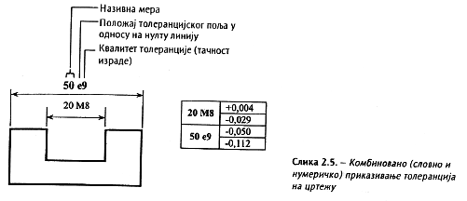
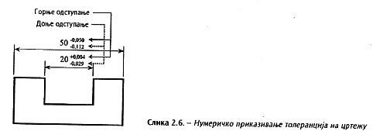
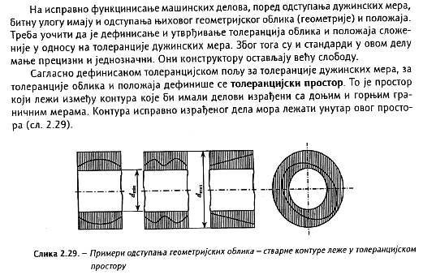

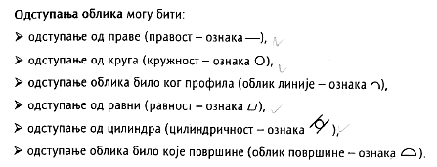

Толеранције положаја прописују допуштена одступања два или више елемента од њиховог задатог међусобног положаја у простору.
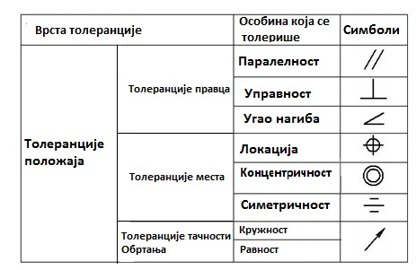

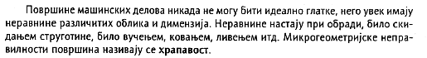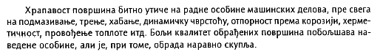
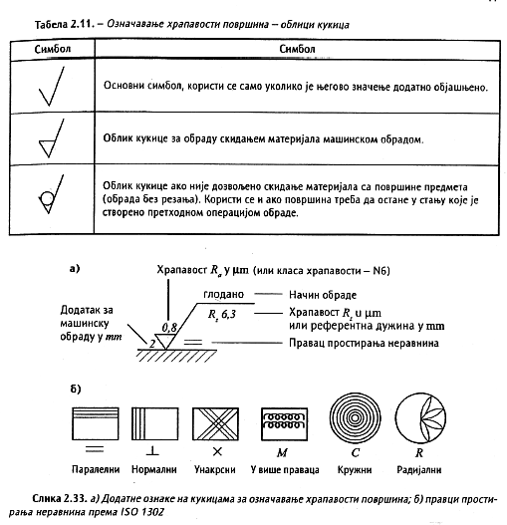

- Прикажи словну и бројчану ознаку толеранције дужинских мера.
- Шта је толеранцијски простор?
- Наведи одступања облика.
- Какве могу бити толеранције положаја-прикажи табеларно поделу и симболе?
- Шта је храпавост и како утиче на машинске делове?
- Нацртај облике кукица за означавање храпавости површина.
- Прикажи додатне ознаке на кукицама за означавање храпавости и објасни.

